|  |  |
| --- | --- |
| **NGỮ VĂN 6-CHÂN TRỜI SÁNG TẠO** | Ngày/tháng/ năm: |
| Họ và tên: | Lớp: |

**Bài 3: VẺ ĐẸP QUÊ HƯƠNG**

**Đọc mở rộng thể loại: HOA BÌM**

**I. Chuẩn bị đọc:**

…………………………………………………………………………………………………………………………………………………………………………………………………………………………………………………………………………………………………………………………………………………………………………………………………

***Bạn biết gì về loài hoa này?***

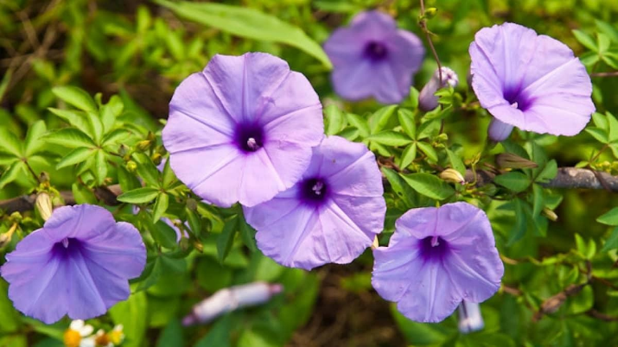

**II. Trải nghiệm cùng văn bản**

**1. Đọc văn bản “Hoa bìm” trong SGK trang 69.**

**2. Lưu ý nghĩa các từ khó:** *rung rinh, bờ giậu, kêu nhàu,..*

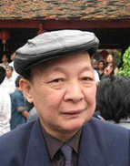**III. Suy ngẫm và phản hồi:**

**Tác giả**

- Nguyễn Đức Mậu sinh năm 1948

- Quê quán:  Nam Định

- Là một nhà thơ quân đội.

**1. Đặc điểm của thể thơ lục bát trong bài “HOA BÌM”:**

|  |  |
| --- | --- |
| **Đặc điểm** | **Xác định** |
| **Số dòng** |  |
| **Số tiếng** |  |
| **Gieo vần** |  |
| **Ngắt nhịp** |  |
| **Thanh điệu** |  |

****2. Tình cảm của tác giả với quê hương**

**Xác định khung cảnh thiên nhiên và tình cảm của tác giả đối với quê hương được thể hiện qua bài thơ.**

|  |  |  |
| --- | --- | --- |
| Hoa bìm bịp: Loài hoa mang ý nghĩa kiên trì và bền bỉ nhưng giản dị | **Khung cảnh thiên nhiên** | **Tình cảm của tác giả** |
|  |  |

**IV. LUYỆN TẬP- VẬN DỤNG:**

***Nhận biết cách gieo vần, ngắt nhịp, thanh điệu trong bài ca dao sau:.***

***Trong đầm gì đẹp bằng sen***

***Lá xanh bông trắng lại chen nhụy vàng***

***Nhụy vàng bông trắng lá xanh***

***Gần bùn mà chẳng hôi tanh mùi bùn***

**Đặc điểm thể thơ lục bát trong bài ca dao trên:**

……………………………………………………………………………………………………………………………………………………………………………………………………………………………………………………………………………………………………………………………………………………………………………………………………………………………………………………………………………………………………………………………………………………………………………………………………………………………………………………………………………………………………………………………………………………………………………………………………………………………………………………………..

